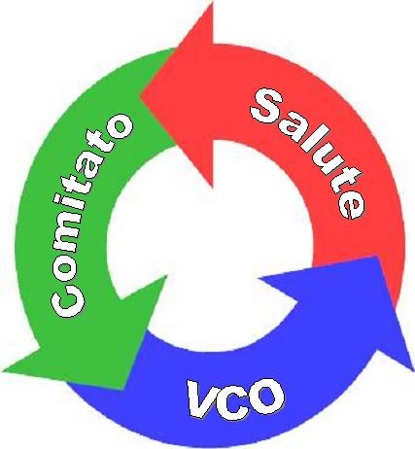

COMITATO SALUTE VCO

comitatosalutevco@libero.it

Comunicato stampa del 24-11-2014

BISOGNA LAVORARE INSIEME

Il Consiglio comunale di sabato 22 a Verbania, aperto alla popolazione e ai Sindaci del Verbano (tutti presenti), ha ribadito la volontà di non perdere tempo e di mettersi subito al lavoro con una Commissione tecnico-amministrativa per valutare - dati alla mano - le prospettive della nostra sanità ospedaliera e territoriale, in rapporto allo stato di salute e alle esigenze di sicurezza dei cittadini.

In particolare, sia i Consiglieri verbanesi sia i Sindaci del Verbano sia le Organizzazioni sindacali hanno ribadito la volontà e la necessità di lavorare per tutto il territorio del VCO e insieme alle altre realtà locali che lo compongono (Cusio e Ossola).

Questa linea, che condividiamo pienamente, conferma e rafforza l'impegno che in questi 12 anni ha contraddistinto il nostro Comitato, cioè quello di ragionare per configurare una sanità utile alla popolazione di tutta la nostra Provincia, con lo slogan della PARI DIGNITA'.

Su questa base è stato possibile trovare unità di intenti con alcuni gruppi di cittadini del Cusio e dell'Ossola, fino al referendum provinciale sull'ipotesi dell'ospedale unico.

Non è stato facile e abbiamo anche "pagato qualche prezzo", perché anche a Verbania la tentazione di difendere SOLO il proprio ospedale era - ed è ancora - molto forte, ma la nostra linea è stata chiara fin dall'inizio.

Però, non si può pretendere che SOLO qualcuno abbia avuto e voglia mantenere questo spirito, mentre altri possono impunemente dire, fare e disfare tutto quello che gli pare senza che succeda mai nulla.

Ci riferiamo esplicitamente ai Sindaci ossolani, uno dei quali è ANCHE L'UNICO PARLAMENTARE del VCO, quindi PIU' DI ALTRI INTERESSATO E OBBLIGATO a tenere unito il territorio e a lavorare per la migliore soluzione possibile e utile a tutti i suoi cittadini.

Gli chiediamo apertamente di esercitare questa responsabilità,
che gli elettori del Verbano, del Cusio e dell'Ossola gli hanno affidato

Verbania 24 novembre 2014

